

Печь-камин АОТ-6.0-01

Луара

Руководство по эксплуатации

СОДЕРЖАНИЕ

Общие указания 3

1 Назначение 4
2 Комплектация 4
3 Технические характеристики 5
4 Монтаж печи-камина
4.1 Основные требования при установке 5
4.2 Место установки и пожарная безопасность 6
4.3 Подсоединение к дымоходу 7
4.4 Устройство дымохода 8
5 Обслуживание печи-камина
5.1 Общие указания 8
5.2 Обслуживание и меры предосторожности 9
5.3 Внутренние поверхности печи и дымоход 9
5.4 Чистка застеклённой дверцы 9
6 Эксплуатация печи-камина
6.1 Качество топлива 10
6.2 Стадия розжига и процесс горения 10
6.3 Первая топка 11
6.4 Управление процессом горения 11
6.5 Топка печи в переходный период 13
7 Нарушения в работе. Причины и их устранение 14
8 Транспортировка 15
9 Утилизация 15
10 Гарантийные обязательства 15

Уважаемый покупатель!
Поздравляем Вас с приобретением продукции компании «Мета-Бел». Наши печи-камины разработаны и изготовлены в соответствии с современными техническими требованиями и являются высокоэффективными отопительными приборами. Корпус печи-камина окрашен специальным термостойким лаком. Топочная камера защищена изнутри огнеупорным шамотным камнем. В дверь вставлено витрокерамическое стекло с термостойкостью до 750°С. В качестве уплотнителя дверцы используется специальный термостойкий шнур. Эти технологические мероприятия гарантируют высокую стабильность и длительный срок эксплуатации Вашей печи.
Мы постарались придать каждой модели современный дизайн, сделать максимально удобными и доступными все её элементы управления и обслуживания.
Желаем Вам провести много приятных часов у Вашей печи-камина, наслаждаясь теплом и игрой огня.

С уважением, компания «Мета-Бел»

Общие указания
До начала установки и эксплуатации печи-камина следует внимательно изучить настоящее руководство.
Настоящее руководство служит для ознакомления с правилами монтажа, безопасной эксплуатации и технического обслуживания печи-камина.
Во избежание нарушения требований техники безопасности, монтаж и эксплуатация отопительной печи должны производиться в соответствии с данным руководством и действующими правилами и нормами РБ для бытовых нагревательных приборов.
При покупке печи-камина проверьте комплектность и наличие в руководстве по эксплуатации отметки магазина о дате продажи.
Средний срок эксплуатации составляет 10 лет.

1 Назначение
Печи-камины предназначены для экономного конвекционного обогрева жилых помещений, коттеджей и дач, административных и других зданий, с возможностью наблюдения процесса горения.
Запрещается устанавливать печи-камины в промышленных помещениях категорий А, Б, В1-В4 по взрыво-пожарной безопасности, а также в гаражах и других помещениях с присутствием горюче-смазочных материалов.
Печь-камин предназначена для работы на твердом топливе класса 1А, 1В (дрова, бурый уголь). Влажность дров не должна превышать 18%.
Печь-камин предназначена для эксплуатации в условиях умеренного и холодного климата в помещениях, обеспечивающих отсутствие воздействия прямого солнечного излучения, атмосферных осадков, ветра, песка и пыли наружного воздуха.

2 Комплектация
- Печь-камин;
- Руководство по эксплуатации;
- Транспортная упаковка;
- Заглушка декоративная.

Печь-камин укомплектована легкосъёмными элементами:
- Элементы внутренней термостойкой футеровки (шамотный камень);
- Зольный ящик;
- Колосниковая решётка;
- Дверка с уплотнителем и витрокерамическим стеклом;
- Решётка ограничителя дров.

3 Технические характеристики

Характеристики | Наименование
Характеристики | АОТ-6.0 Луара
Мощность, Квт | 6
Габариты, мм
Высота | 1160
Ширина | 490
Глубина | 460
Наружный диаметр дымоотводящего патрубка, мм | 150
Масса, кг | 100
Максимальная длина дров, мм | 250

Объём отапливаемого помещения определяется отдельно в каждом конкретном случае, исходя из расчета теплопотерь при определённых климатических условиях. Данная работа выполняется специалистом по отоплению и вентиляции (инженером проектировщиком).

4 Монтаж печи-камина

4.1 Основные требования при установке
Монтаж печи-камина должен производится квалифицированными специалистами в соответствии с предписаниями настоящей инструкции и действующими правилами и нормами.
Печь-камин должна устанавливаться только в вертикальном положении, внутри помещения на горизонтальном полу. Площадь помещения должна быть достаточной для нормальной эксплуатации и обслуживания печи. Должен быть обеспечен приток свежего воздуха в объёме, необходимом для стабильной работы печи.
В промышленных помещениях категории А, Б, В1-В4 установка печи-камина – не допускается.

4.2 Место установки и пожарная безопасность
Не допускается установка печи-камина:
- на лестничных клетках;
- в помещениях с принудительной вентиляцией;
- в помещениях в которых обрабатываются или складируются легко воспламеняемые или взрывоопасные материалы (категории А, Б, В1-В4).
Печь-камин не может быть установлена на перекрытии с недостаточной несущей способностью. Поверхности из горючих материалов должны быть защищены несгораемым покрытием надлежащей толщины.

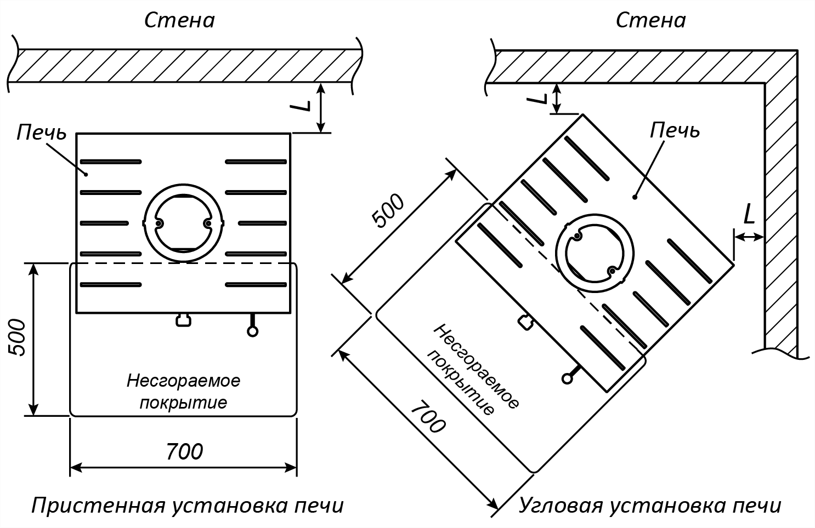

Рис. 1. Схемы установки печи-камина

Пол из горючих материалов под топочной дверкой изолируют негорючим листовым или плитным материалом, размерами 700×500 мм, располагаемым длинной его стороной поперек печи.
Стену или перегородку из горючих материалов, примыкающую под углом к фронту печи, защищают штукатуркой толщиной 25 мм по металлической сетке, или негорючим листовым (плитным) материалом по негорючему утеплителю толщиной 10 мм, на высоту - от пола и до
уровня, на 250 мм выше верха топочной дверки.
Расстояние L, между стеной помещения и задней (или боковой) стенкой печи, принимается в зависимости от вида стены помещения. Расстояние от задней или боковой стенки до стены из негорючих материалов должно составлять не менее 150 мм. В том случае, если стены (покрытие стен) выполнены из горючих материалов, то расстояние должно быть увеличено до 400 мм;
Расстояние между верхом металлической печи с теплоизолированным перекрытием и защищенным потолком следует принимать 800 мм, а для незащищенного потолка, расстояние — 1200 мм;
Расстояние от верха патрубка до потолка из горючих материалов групп горючести Г2 и Г3 должно быть не менее 0,5 м при отсутствии защиты потолка от возгорания и не менее 0,4 м — при наличии защиты;

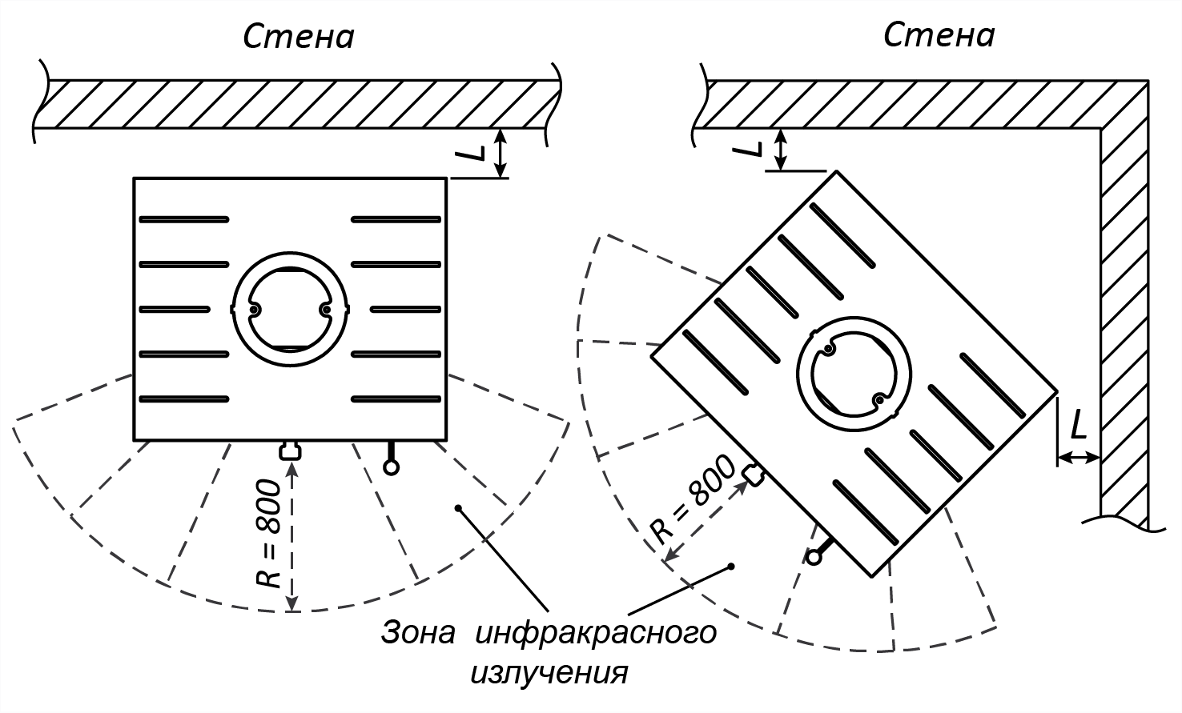

Рис. 2. Зона инфракрасного излучения

Предметы из сгораемых материалов (мебель, одежда и т.д.) не должны располагаться в зоне инфракрасного излучения, т.е. ближе, чем 800 мм от фронта печи.
Расстояние от топочной дверки до противоположной стены следует принимать не менее 1250 мм.

4.3 Подсоединение к дымоходу
Труба для подсоединения печи-камина к дымоходу должна быть удалена от элементов облицовки стен или конструктивных элементов из сгораемых материалов на 400 мм или более. Если применена двухконтурная труба с толщиной утеплителя 20 мм и более, то достаточно удаления 100 мм.
Соединительная труба, имеющая колено с углом 90°, должна иметь ревизионное отверстие для чистки. Установку печи и устройство дымохода следует производить с соблюдением требований раздела 6, СНБ 4.02.01-03 и настоящей инструкции.

4.4 Устройство дымохода
Расчет и проектирование дымохода выполняется для каждого конкретного случая. Данные работы выполняются инженерами-проектировщиками (специалистами по отоплению и вентиляции).
Общие рекомендации:
Высоту дымовых труб, считая от колосниковой решетки до самой верхней точки, следует принимать не менее 5 м.
Высоту дымовых труб, размещаемых на расстоянии, равном или большем высоты сплошной конструкции, выступающей над кровлей, следует принимать:
- не менее 500 мм над плоской кровлей, коньком кровли или парапетом — при расположении дымовой трубы на расстоянии до 1,5 м от конька или парапета;
- не ниже конька кровли или парапета — при расположении дымовой трубы на расстоянии от 1,5 до 3 м включительно, от конька или парапета;
- не ниже линии, проведенной от конька вниз под углом 10° к горизонту, — при расположении дымовой трубы от конька на расстоянии более 3 м.
Для дымохода находящегося в зоне минусовых температур, необходимо выполнять теплоизоляцию, во избежание промерзания и образования конденсата на внутренней поверхности дымохода.
Расстояние от наружных поверхностей кирпичных или бетонных дымовых труб до стропил, обрешеток и других деталей кровли из горючих материалов следует предусматривать (в свету) не менее 130 мм, а от керамических труб без изоляции - 250 мм.
На зданиях с кровлями из горючих материалов дымовые трубы следует предусматривать с искроуловителями из металлической сетки с отверстиями размерами не более 5×5 мм.

5 Обслуживание печи-камина

5.1 Общие указания
Маленькие дети, пожилые люди, а также лица с нарушениями функций движения, не должны оставаться без присмотра рядом с работающей печью.
В процессе работы печи - ручки, дверца со стеклом и корпус печи могут чрезвычайно сильно разогреваются. Во избежание опасности получить ожог, не дотрагивайтесь до печи в процессе горения или остывания, либо используйте термозащитные рукавицы.
Верхняя панель с вентиляционными отверстиями бывает чрезвычайно горячей. Попадание кусочков бумаги, пластика и других сгораемых материалов в исключительных случаях может привести к возгоранию. Будьте предельно бдительны.
Перед началом использования печи, все наклейки с её поверхности должны быть удалены. Запрещается размещать на печи и в зоне излучения вещи для просушки.

5.2 Обслуживание и меры предосторожности
Зольный ящик, доверху наполненный раскаленной золой, может повредить колосниковую решетку, поэтому необходимо своевременное удаление золы. Для удаления золы, откройте дверку (при её наличии), закрывающую доступ к зольному ящику, выньте зольный ящик и удалите золу в специальную емкость. Периодически удаляйте золу, просыпавшуюся из зольного ящика внутрь печи.
Помните, что зола может остывать в течение нескольких часов. Во избежание ожогов, удаляйте золу только после её полного остывания.
Регулярно удаляйте пыль с поверхностей печи, т.к. её скопление приводит к появлению обугленных наслоений на внешней поверхности корпуса и к загрязнению помещения, где установлена печь. Также, неудалённая пыль может воспламениться.

5.3 Внутренние поверхности печи и дымоход
Внутренние поверхности печи-камина, соединительная труба и дымоход должны регулярно (не реже одного раза в год, в зависимости от интенсивности эксплуатации) очищаться от наслоений сажи. Эта работа должна выполняться специализированной организацией.

5.4 Чистка застекленной дверцы
Протирать стекло следует изнутри мягкой тряпкой, с помощью нанесенного на нее специального раствора для чистки. Запрещается протирать стекло веществами, содержащими абразивные наполнители. Лакокрасочные поверхности необходимо протирать мягкой тряпкой.

6 Эксплуатация печи-камина

6.1 Качество топлива
Не применяйте пораженные гнилью или трухлявые дрова. Дрова должны быть разрублены на поленья с максимальной толщиной 8 см и длиной не более 25 - 33 см (в зависимости от модели печи). Лучше подкладывать небольшое количество дров по мере сгорания и не перегружать печь. Качество сгорания топлива можно определить по золе и дыму, выходящему из трубы.
Не рекомендуется топить печь дровами с влажностью более 18%; остатками деревянных изделий, имеющих лакокрасочное покрытие; дровами или деревянными изделиями, пропитанными различными (например, защитными) составами; каменным углем, экзотическими породами древесины (красным деревом и т.п.); пластиком и другими искусственными материалами.
В качестве стандартного топлива рекомендуется использовать разрубленные на поленья дрова. Причем, во избежание закопчения стекла, лучше использовать нехвойные породы дерева. Дрова должны быть складированы в хорошо проветриваемом помещении или под навесом, защищены от попадания влаги. В сложенных из дров поленницах должен беспрепятственно циркулировать воздух.

6.2 Стадия розжига и процесс горения
Принудительная вытяжная вентиляция в кухне, ванной, туалете и других помещениях должна быть выключена. При этом должна быть обеспечена подача необходимого количества воздуха для горения в топке печи.
Положите в топочную камеру небольшое количество бумаги (без полиграфии), а сверху несколько маленьких сухих лучинок или щепок и зажгите огонь.
Спустя 2-3 минуты после того как огонь разгорелся, добавьте 2-3 небольших полена. Дверцу следует закрывать только после образования устойчивого горения.
Через 15 минут положите ещё 3-4 полена общим весом до 3 кг. Если тяга в трубе очень сильная, Вы можете уменьшить ее, постепенно перемещая ручку управления заслонкой подачи первичного воздуха.
Дополнительные поленья можно подкладывать, когда первая закладка дров прогорела. В этом случае необходимо очень осторожно (чтобы не обжечься) приоткрыть дверцу и положить требуемое количество поленьев. Если воспламенение дров затруднено, максимально откройте заслонку подачи воздуха или ненадолго приоткройте дверцу печи.
Чтобы избежать деформаций стального корпуса печи, изменения цвета лакокрасочного покрытия, необходимо избегать перегрузки печи топливом (перегрева). Оптимальное количество топлива не должно превышать 2 - 3 кг за одну закладку (в зависимости от модели печи).
Искусственные дрова из спрессованных под большим давлением древесных отходов имеют большую удельную тепловую мощность. Поэтому количество таких дров не должно превышать 1,6-1,7 кг.
Когда печка не используется, все воздушные заслонки должны быть закрыты.

6.3 Первая топка
При первой топке лак, покрывающий внешнюю поверхность печи-камина, спекается и затвердевает. Чтобы избежать повреждения лака и растрескивания шамотных плит, защищающих конструкцию печи изнутри, огонь при первой растопке должен быть небольшим (закладка дров не более 2-х поленьев, общим весом до 2-х кг), а продолжительность топки - не более 1,5 часов. При второй и третьей топке, Вы можете постепенно увеличить количество дров до 2,5-3 кг.
Также при первых топках из шамота может выделяться и испаряться остаточная влага, а лак в процессе обжига (спекания) выделяет специфический запах, что может привести к появлению небольшого дыма. Поэтому на начальном этапе необходимо проводить растопку только в хорошо проветриваемых помещениях. При правильно проведенных первых топках лак спекается, влага из шамота испаряется и при последующей работе печи запах и дым пропадают.
В процессе топки при разогревании и остывании печи, происходит незначительное расширение конструкции и, сопровождаемое этим расширением, незначительное потрескивание элементов внешней облицовки печи. Это естественное явление, обусловленное перепадами температур и, как следствие, линейным расширением. Конструкция печи рассчитана на такое расширение и ничего опасного в этом процессе нет.

6.4 Управление процессом горения
Процесс горения зависит от количества и качества топлива, а также от количества подаваемого в печь воздуха. Не рекомендуется слишком сильно уменьшать скорость сгорания, чрезмерным перекрыванием подачи воздуха. Это приводит к неполному сгоранию топлива, образованию дегтя, повышенному образованию сажи и загрязнению стекла дверцы. Кроме того, возникает опасность возникновения микровзрывов, воспламенения выходящих газов.
Управление подачей первичного воздуха (под колосник) внутрь печи осуществляется нижней ручкой 1 (см. рис 3). В положении ручки «полностью открыто» (до упора вправо), заслонка подачи воздуха открыта и в топку подается максимальное количество воздуха.

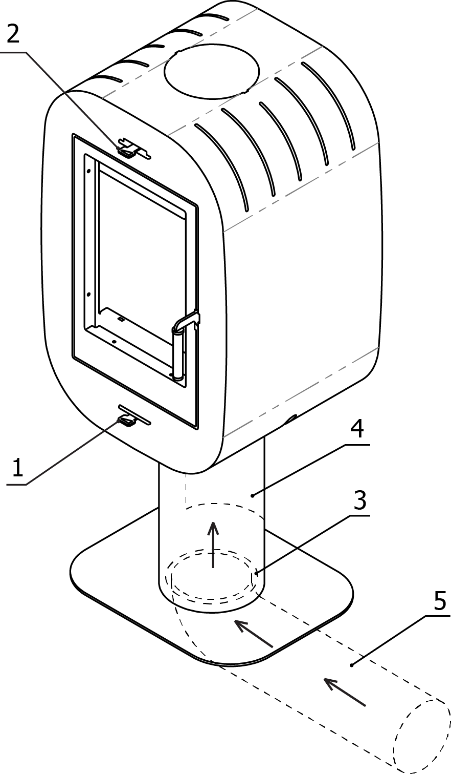
Рис. 3. Схема печи-камина
1 – ручка управления первичным воздухом (под колосник), 2 – ручка управления вторичным воздухом (обдув стекла), 3 – отверстие для подачи наружного воздуха, 4 – заглушка (если забор воздуха производится из помещения, то необходимо установить заглушку с горизонтальными отверстиями), 5 – канал наружного воздуха (устанавливается по желанию).

В среднем положении ручки, внутрь печи поступает ограниченное количество воздуха. В таком положении достигается оптимальная эффективность работы печи. Поступающего количества воздуха достаточно для предотвращения отложения сажи на внутренней поверхности дверки. Положение ручки, определяющее поступление воздуха в топку зависит от различных параметров: количества дров, тяги в дымоходе, фазы горения.
В положении ручки «полностью закрыто» (до упора влево) заслонка подачи воздуха закрыта.
Верхняя ручка 2, подачи «вторичного воздуха», управляет подачей воздуха для обдува стекла дверки. «Вторичный воздух» также, влияет на процесс горения. Во избежание закопчения стекла, рекомендуется данную ручку оставлять в положении «полностью открыто».
Конструкция печи позволяет осуществить подвод наружного воздуха для горения. Для этого в днище опорной ноги печи предусмотрено воздушное отверстие 3 (см. рис 3). Таким образом, чтобы использовать для горения наружный воздух, необходимо смонтировать воздушный канал под полом, на который и будет устанавливаться печь.
Если вы не намерены использовать наружный воздух, то необходимо снять крышку 4 с задней стенки опорной ноги и установить заглушку с горизонтальными пазами для притока воздуха. После этого воздух для горения будет поступать из помещения.
Дверца при горении должна быть закрыта, чтобы воспрепятствовать неуправляемому поступлению воздуха. Эффективность процесса горения в печи также зависит: от высоты, сечения и формы дымовой трубы, соответствующей окружающей здание, застройке; от силы и направления ветра; температуры и влажности наружного воздуха.
Зола должна быть светло серой (почти белой). Темный цвет золы говорит о неполном сгорании. Дым из трубы должен быть максимально невидим. Темный дым, как и темная зола, говорит о неполном сгорании топлива.
При нормальном процессе горения, шамотные плитки внутри печи будут светлыми, а не закопченными.
Если дымоход выполнен без учета необходимых требований, то никакое управление процессом горения не компенсирует этих недостатков.

6.5 Топка печи в переходный период
В переходный период (весна - осень) при резких колебаниях температуры наружного воздуха, при резком перепаде давления, в дымовой трубе могут образовываться завихрения, препятствующие свободному удалению продуктов сгорания в атмосферу. В этот период необходимо растапливать печку только небольшим количеством сухих дров при приоткрытой дверке и полностью открытой заслонке подачи воздуха. Дверку можно прикрыть только после достижения устойчивого горения.

7 Нарушения в работе.
Возможные причины и их устранение.

1 | Дрова плохо воспламеняются. | Дрова слишком влажные. | Положите сухие дрова.
1 | Дрова плохо воспламеняются. | Закрыта заслонка подачи воздуха. | Откройте заслонку.
1 | Дрова плохо воспламеняются. | Поленья очень толстые. | Замените дрова на более мелкие.
2 | Дрова при горении коптят без нормального светло желтого, пламени. | Дрова слишком влажные. | Положите сухие дрова.
2 |  | Недостаточная подача воздуха в топку. | Откройте заслонку.
3 | Дрова горят слишком интенсивно. | Слишком сильная тяга в трубе. | Прикройте заслонку.
3 | Дрова горят слишком интенсивно. | Слишком сильная тяга в трубе. | Положите более крупные дрова.
4 | Печь не дает достаточно тепла, а дрова горят интенсивно. | Слишком сильная тяга в трубе. | Прикройте заслонку.
4 | Печь не дает достаточно тепла, а дрова горят интенсивно. | Дрова гнилые. | Положите сухие нормальные дрова.
5 | Во время топки дым поступает в помещение. | Слабая тяга. Неблагоприятное направление ветра. Сечение трубы заужено отложениями сажи и дегтя. | Прочистить дымоход.
5 | Во время топки дым поступает в помещение. |  | Вызвать монтажную организацию и обсудить вопрос по реконструкции дымохода.
6 | Стекло и внутренние поверхности печи быстро покрываются копотью. | Сырая древесина. | Положите сухие дрова в достаточном количестве. Откройте заслонку.
6 |  | Слабая подача воздуха.
6 |  | Мало дров и недостаточная температура сгорания.
6 |  | Неподходящее топливо (дерево с остатками краски или различных пропиток, полиграфия) | Использовать незагрязненные и ничем не пропитанные дрова. Не использовать для топки полиграфию.
7 | Конденсат вытекает из патрубка печи. Дымоход сырой и покрыт разводами. | Топливо сырое. Температура выходящих газов слишком низкая. Сечение дымохода очень большое. | Изолировать дымоход и соединительный элемент. Пригласить монтажную организацию для установки регулятора тяги.
При других возможных проблемах консультируйтесь с монтажной организацией.

8 Транспортировка
Упакованная печь-камин должна транспортироваться в соответствии с правилами перевозки грузов, действующем на каждом виде транспорта при условии защиты от механических повреждений.
Транспортировка должна осуществляться в строго вертикальном положении. Запрещается кантовать и переворачивать её на бок

9 Утилизация
Материалы, из которых изготовлена печь не содержат вредных или опасных для жизни веществ. По окончании срока службы печи, её металлические части подлежат сдаче организациям, занимающимся вторичной переработкой металлических изделий. Остальные части печи подлежат утилизации согласно раздельному сбору бытового мусора.

10 Гарантийные обязательства
Изготовитель гарантирует нормальную работу печи-камина при соблюдении условий транспортировки, хранения, монтажа и эксплуатации согласно данного руководства и соответствующих нормативных актов.
Шамотные плитки и уплотнительные шнуры считаются изнашиваемыми частями печи-камина и, в связи с этим, гарантийные обязательства на них не распространяются.
Гарантия не распространяется на повреждение лакокрасочного покрытия, ослабление уплотнительных соединений и другие мелкие дефекты, вызываемые перегревом печи и которые устраняются с помощью простых локальных мер.
Гарантия не распространяется на печь при её неправильном соединении с дымовым каналом; неправильной эксплуатации; механических повреждениях, возникших по вине потребителя.
Гарантийный срок эксплуатации составляет 12 месяцев со дня продажи через торговую сеть. При отсутствии штампа продавца с отметкой о дате продажи, срок гарантии исчисляется с даты выпуска изделия.

Свидетельство о приёмке

Печь-камин
ТУ РБ 800004367. 001-2000
Заводской номер

Изготовлена и принята в соответствии с обязательными требованиями государственных стандартов, действующей технической документации и признана годной для эксплуатации.

Инженер ОТК _____________
Личная подпись Дата

Свидетельство о продаже

Печь-камин ____________________
Заводской номер

Продана ________________
Наименование предприятия торговли Дата

________________ ________________________________
Подпись продавца

15

3
14

4
13

5
12

6
11

7
10
8
9

